UPUTSTVO ZA INSTALACIJU ADOBE READER-A (.pdf)

- U Internet Explorer-u ili nekom drugom browseru koji koristite (Mozilla firefox, Opera, ...)
u adresnoj liniji ukucajte http://get.adobe.com/reader/ i pritisnite enter.

- Kliknite na Download.
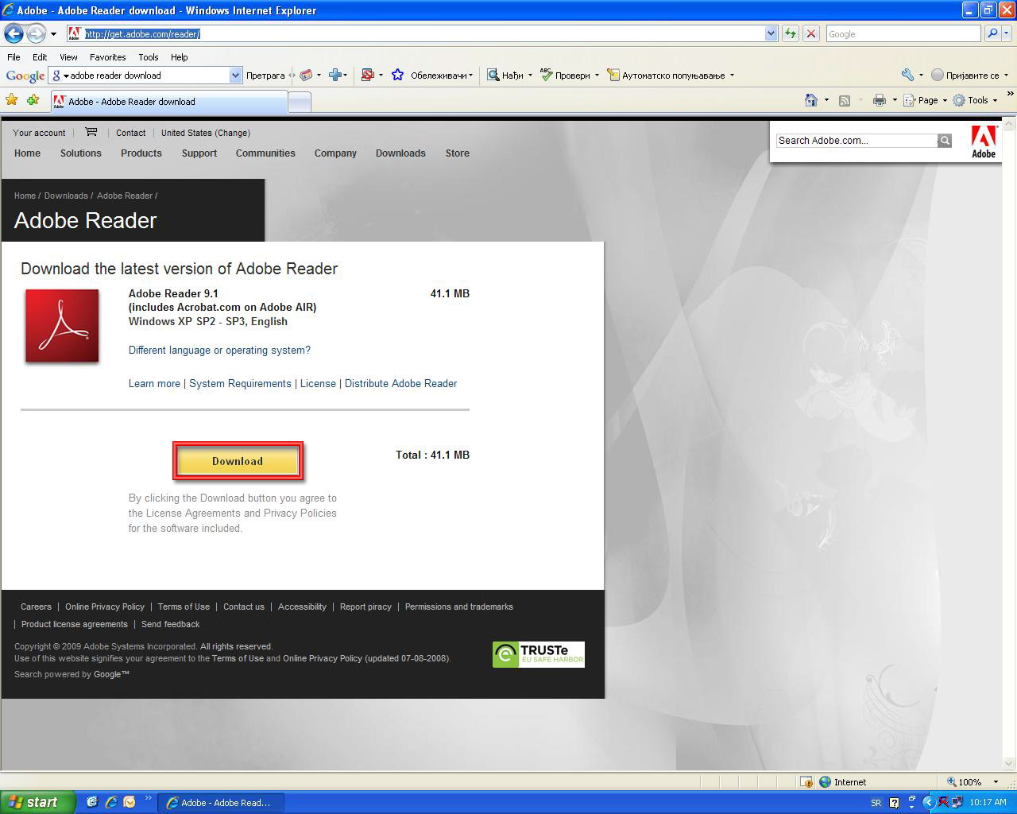

- U prozoru će se pojaviti blijedo žuta linija.

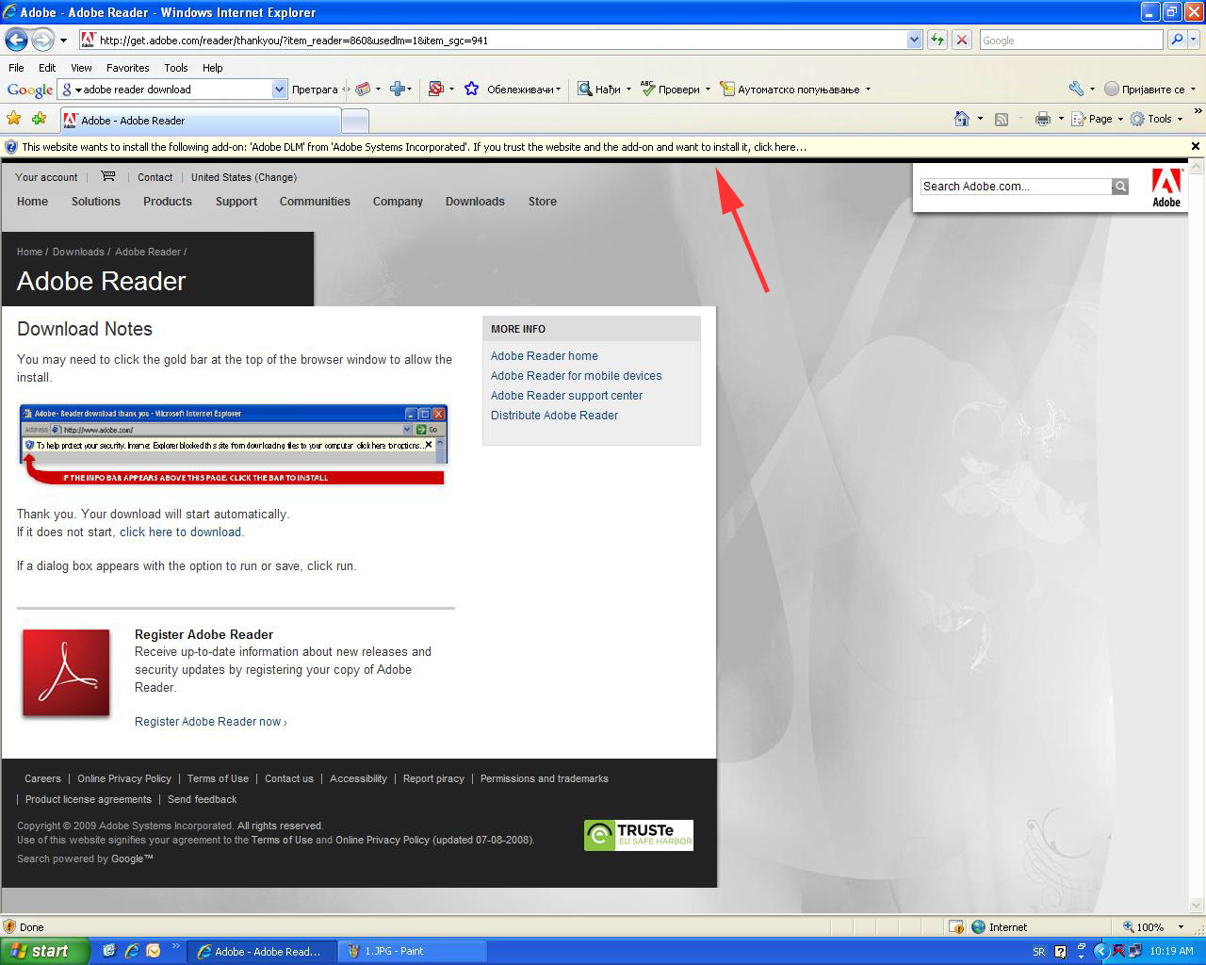
Kliknite desnim tasterom na nju i potom kliknite na Install ActiveX Control.

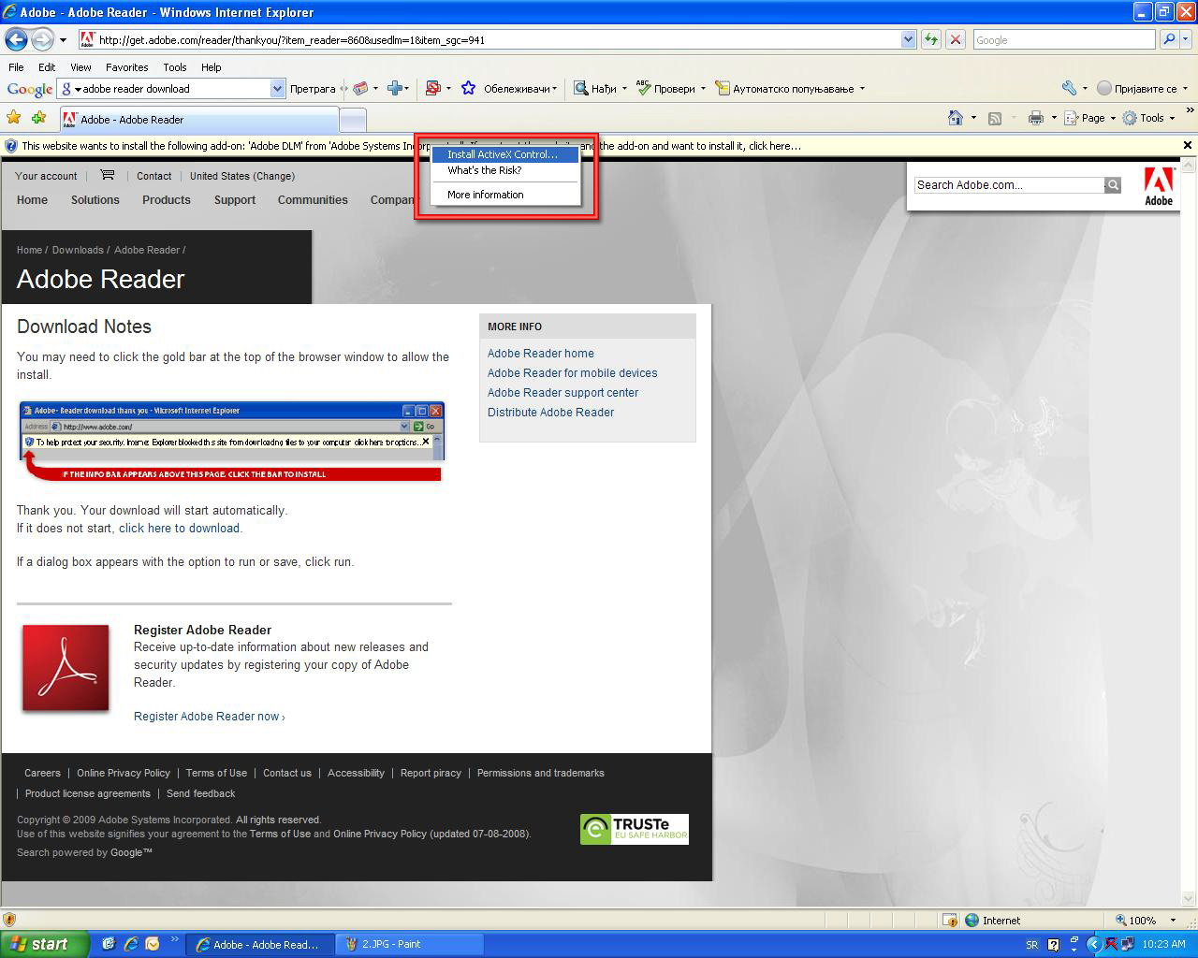

- Kliknite na Install.

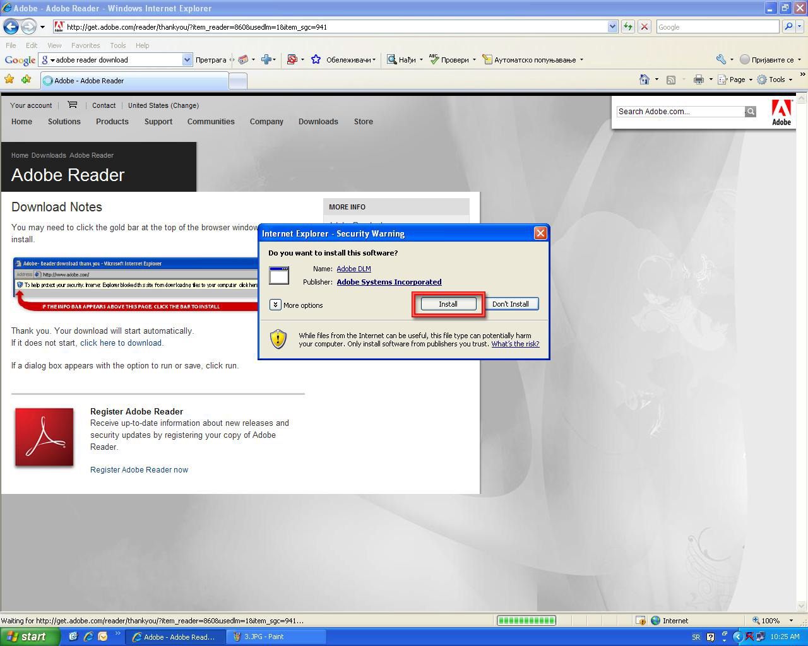

- Pokrenuće se procedura instalacije Adobe Reader-a na Vašem računaru.
Pojaviće se sljedeći prozori, ali nema potrebe ništa da se dira.

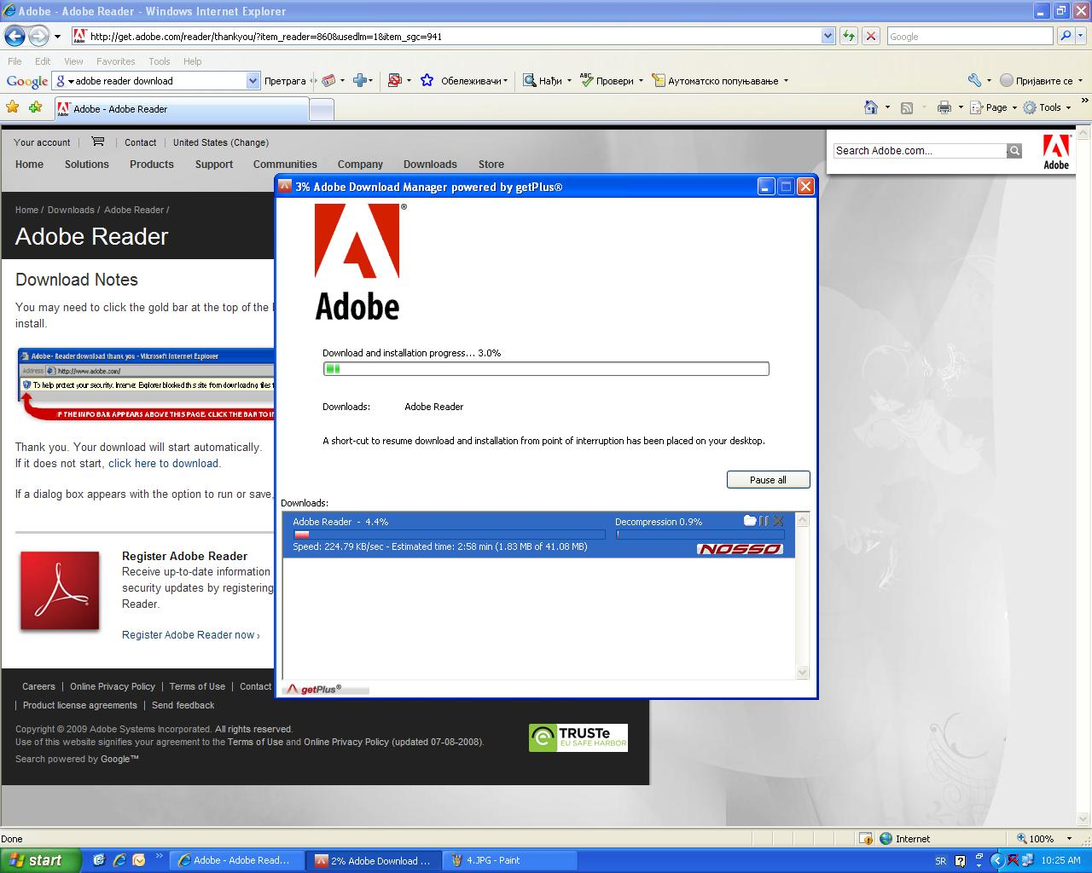

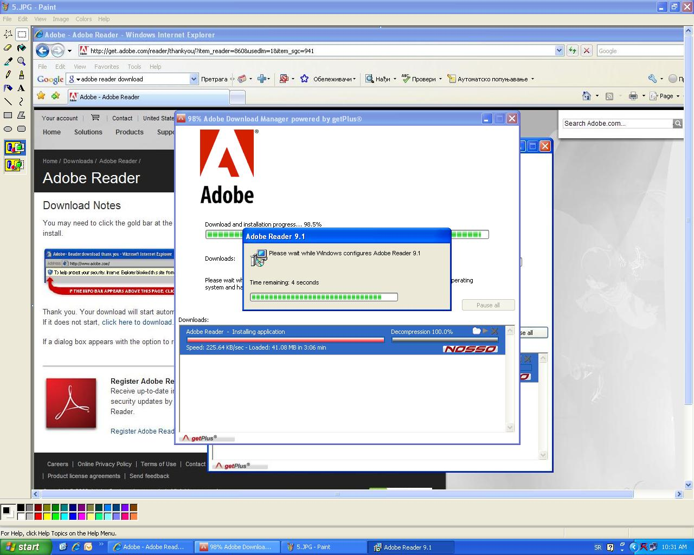

- Na kraju instalacije pojaviće Vam se sljedeći prozor i kliknućete na Ok.

